作业批改系统

需
求
规
格
说
明
书

随心而动

2018年6月21日

目录
1．概述 6
1.1背景 6
1.2 目的 6
1.3 范围 6
1.4 读者对象 6
1.5术语定义 7
2.系统说明 7
2.1概述 7
2.2 用户与角色： 7
2.3系统功能 8
2.3.1系统结构图： 8
3功能规格 8
3.1系统角色（Actor）分析 8
3.1.1 教师 9
3.1.2 学生 10
3.1.3 系统管理员 11
3.2 系统主用例图 11
3.3 教师端子系统 12
3.3.1 登录系统 12
3.3.2 教师作业管理系统 12
3.3.3 个人信息系统 13
3.4学生端子系统 13
3.4.2学生端作业管理系统 13
3.4.3个人信息管理系统 13
3.5.1 系统管理员端子系统 13
3.5.2登录注册系统 13
3.5.3 人员管理系统 13
3.5.4 作业管理系统 14
4具体功能 14
4.1教师端 14
4.1.1教师作业管理 15
4.1.1.1发布作业 15
4.1.1.2 查询作业 16
4.1.1.3 修改内容 19
4.1.1.4 批改作业 20
4.1.2教师个人信息管理 22
4.1.2.1个人信息修改 22
4.2 学生端系统 24
4.2.1作业管理 24
4.2.1.1查询作业 24
4.2.1.2提交作业 25
4.2.1.3修改作业 27
4.2.2个人信息管理 27
4.2.2.1个人信息修改 27
4.3 管理员端 29
4.3.1 管理学院 29
4.3.1.1 新增学院 29
4.3.1.2 查看学院 29
4.3.1.3 删除学院 30
4.3.1.4 新增班级 30
4.3.2 管理教师 31
4.3.2.1 新增教师 31
4.3.2.2 查看教师 32
4.3.2.3 删除教师 32
4.3.3 管理学生 33
4.3.3.2 查询学生 34
4.3.3.3删除学生 34
4.3.4 管理作业 35
4.3.4.1 修改作业 35
4.3.4.2 删除作业 36
5．非功能需求 37
5.1技术需求 37
5.1.1软硬件运行环境 37
5.1.2性能需求 37
5.1.3安全保密需求 37
5.1.4可维护性和可扩展性 38
5.1.5 界面要求 38
5.2文档需求 38
5.2.1文档清单 38

1．概述
随着无纸化的生活模式发展，传统的作业批改模式体现出越来越多的弊端。作业批改系统面向全校师生，可以快速进行完成作业，批改作业等流程。可以大大的节约时间，并且可以进行更多的数据分析，直观的显示相关数据。

1.1背景
社会的高速发展，更多的成果是为了方便客户完成某个需求，而在传统的作业批改模式中。存在着一些列的缺陷，比如：受时间地点的限制，作业收集运送产生一定的劳动力，教师批改不方便等等问题。现代教育时代的发展是需要更方便的进行教育工作，简洁方便的完成一些教育工作。实现高准确率，高效率，规范化，现代化的作业批改模式。有效的提高教育效率，促进教育进度的发展，实现现代化系统化的教育模式。

1.2 目的
本文描述了作业管理系统的软件需求规格。目的在于向读者表述系统的环境，系统的功能和非功能的需求。

1.3 范围
本系统包括：作业管理、个人信息管理、学生和教师信息管理（系统管理员）3个模块

1.4 读者对象

设计开发人员、项目管理人员、测试人员、用户

1.5术语定义

2.系统说明

2.1概述
作业批改系统用于教育过程中教师与作业和学生与作业和管理员与教师，学生之间的关系和活动。包括作业管理，个人信息管理，学生和教师信息管理（系统管理员）。本系统需要提供的核心功能有：
教师：发布作业、修改已发布作业、批改作业、修改个人信息、查看全班成绩
学生：提交作业、在截止提交前修改作业、查看作业成绩、修改个人信息
系统管理员：管理学生信息、管理教师信息、管理课程信息

2.2 用户与角色：
与本系统相关的用户和角色包括：
教师：教师可以完成、登录，管理课程、管理选课学生、发布作业、更改作业、批改作业、修改 个人信息、查看成绩等功能。
学生：学生可以完成登录，查看成绩，提交作业、修改作业、查看作业成绩、修改个人信等功能。
系统管理员：管理学生信息、管理教师信息、管理课程信息、管理班级信息等功能。

2.3系统功能

2.3.1系统结构图：
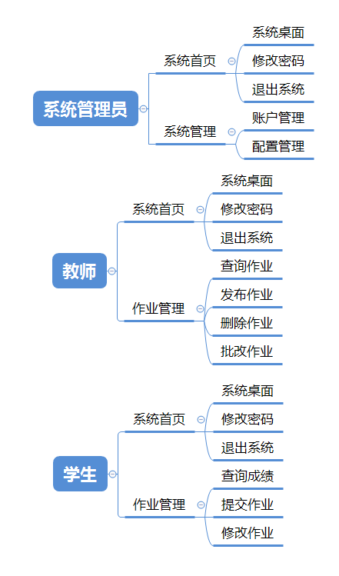

3功能规格

3.1系统角色（Actor）分析

3.1.1 教师

角色 | 教师
具体业务 | - 发布作业  - 查询作业信息  - 修改作业信息  - 修改个人信息  - 批改作业

3.1.2 学生
角色 | 学生
具体业务 | - 查询作业  - 完成作业  - 提交作业  - 修改个人信息  - 修改作业

3.1.3 系统管理员
角色 | 系统管理员
具体业务 | - 删除用户

3.2 系统主用例图
系统主要分为学生端子系统和教师端子系统和管理端子系统。系统范围如下
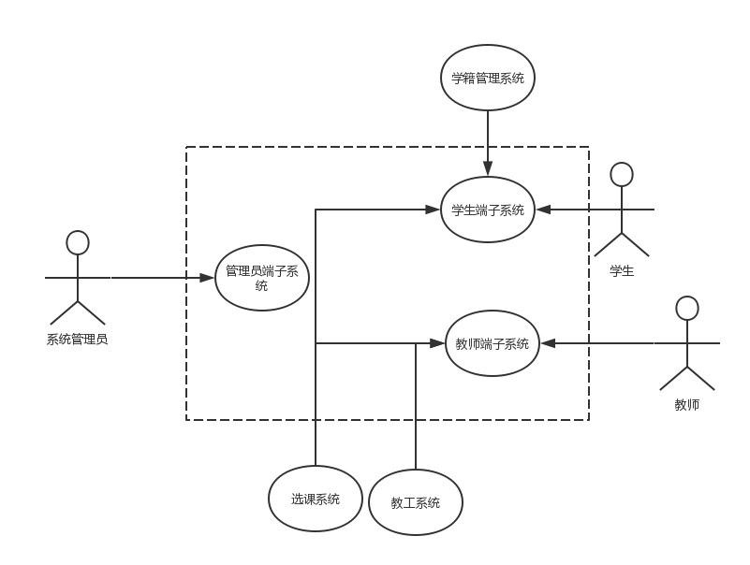

系统用例图如下：
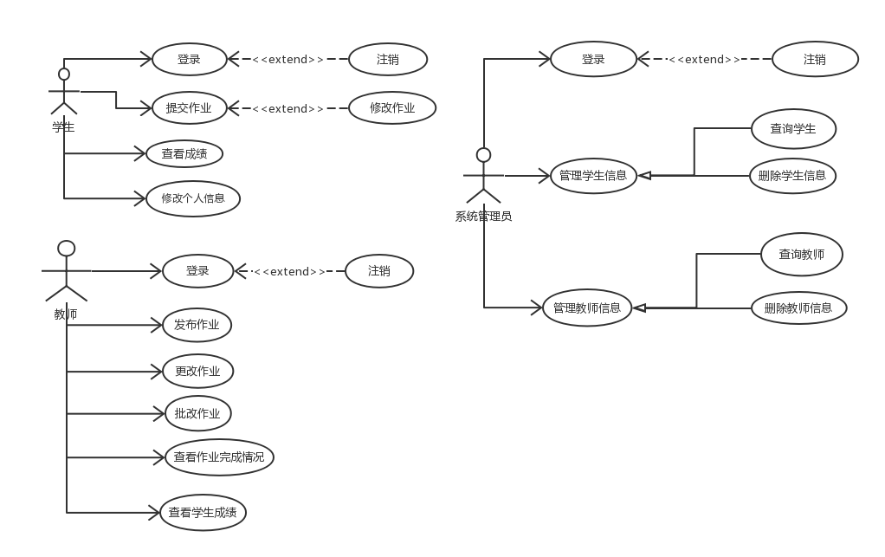

3.3 教师端子系统

3.3.1 登录系统

角色：学生，教师，系统管理员
目的： 登录系统，根据不同身份进入不同的子系统。
用例描述：
- 用户进入系统首页。
- 系统显示登录界面，用户输入用户名和密码，单击确定。
- 系统检查是否有此用户信息，若存在此用户，用户进入系统；若不存在此用户，本页面显示相应的错误信息。
- 不同身份登录详细说明：
学生：不出现人员管理功能栏，出现学生作业管理功能栏。
教师：不出现人员管理功能栏，出现教师作业管理功能栏。
管理员：出现人员管理功能栏，出现管理员作业管理功能栏。

3.3.2 教师作业管理系统
角色：教师
目的：教师通过该子系统对作业的管理
描述：该系统有 1. 发布作业
- 查看作业
- 修改作业
- 批改作业

3.3.3 个人信息系统
角色：教师
目的：个人信息
描述：个人信息里有1. 教师姓名2.所属的班级（复选）
教师可以在里面进行修改，所属班级中有多个下拉框，每个教师最多支持
所属八个班级

3.4学生端子系统
3.4.1登录注册系统
登陆系统

3.4.2学生端作业管理系统
角色：学生
目的：对作业的完成
描述：学生端作业管理系统有：
1.查询作业（查询所有的作业包括完成情况和分数）。
2. 完成作业（显示一些未截止的作业，并可以完成）
3.修改作业

3.4.3个人信息管理系统
角色：学生
目的：管理个人信息
描述：个人信息管理1.姓名2.学号3.所在班级

3.5.1 系统管理员端子系统

3.5.2登录注册系统
登陆系统

3.5.3 人员管理系统
角色：系统管理员
目的：对学生和教师进行修改
描述：主要活动有：删除，查询教师和学生

4具体功能

4.1教师端

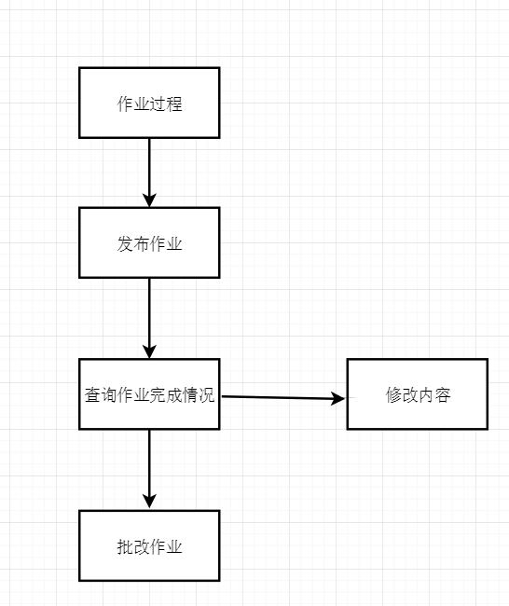

4.1.1教师作业管理

4.1.1.1发布作业
4.1.1.1.2业务概述：
教师可以发布作业，在同班级的学生端可以看到属于该班级的作业

页面图1
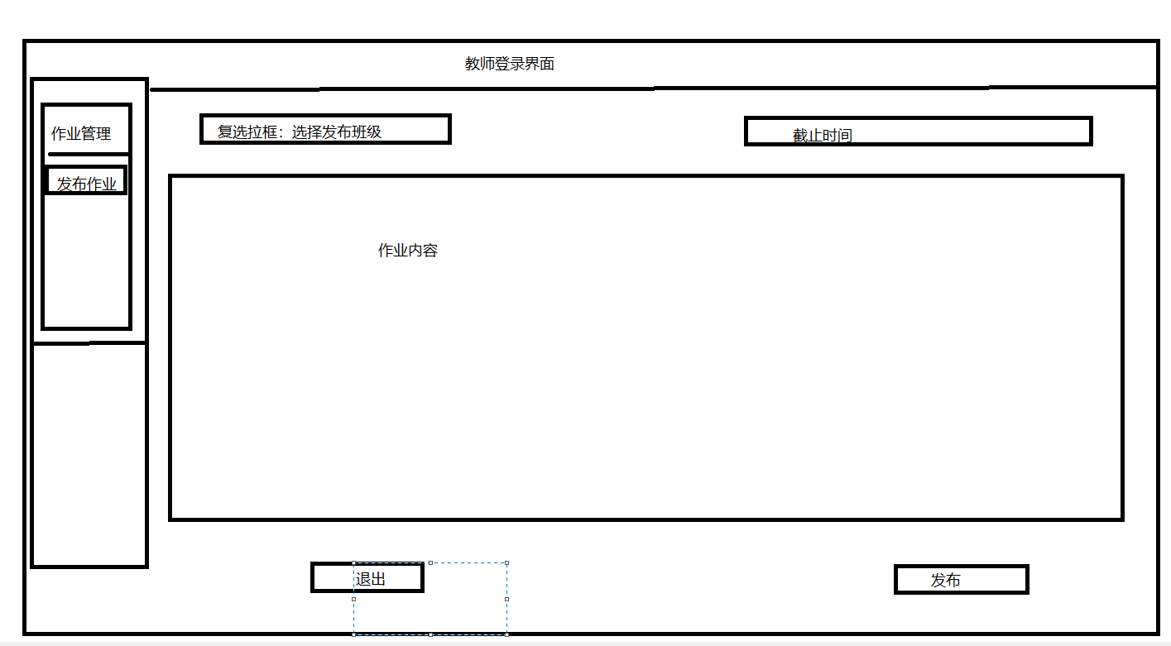

4.1.1.1.3使用者：
教师
4.1.1.1.4 输入要素
数据项 | 说明 | 输入格式 | 是否必填
发布班级 | 选择作业所要发布的班级 | 复选框 | 是
作业内容 | 教师要发布作业的内容 | 文档 | 是
截止时间 | 作业完成的截止时间 | 格式（年-月-日） | 是

4

4.1.1.1.5 输出要素
点击“确定”，创建作业成功;否则创建失败，页面必填选项未填时，不允许提交表单 。

4.1.1.2 查询作业
4.1.1.2.1 业务概述
教师可以查询作业完成情况。查看已完成人数和分数情况，查看作业状态
页面图2 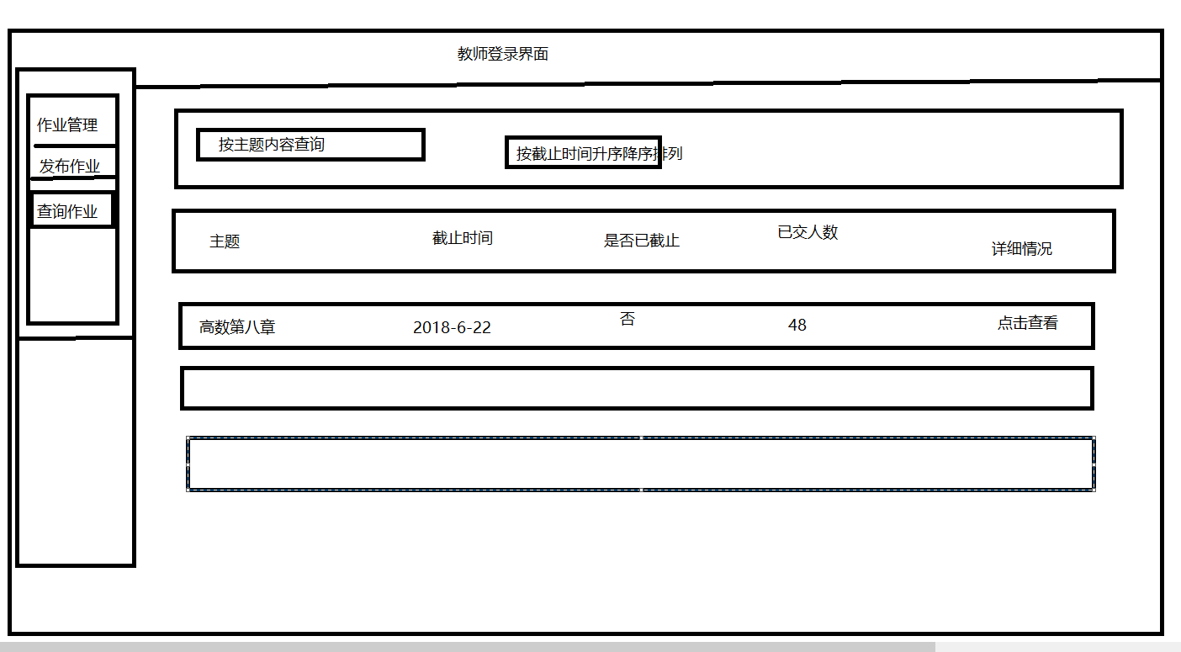
选中点击查看后页面
页面图3
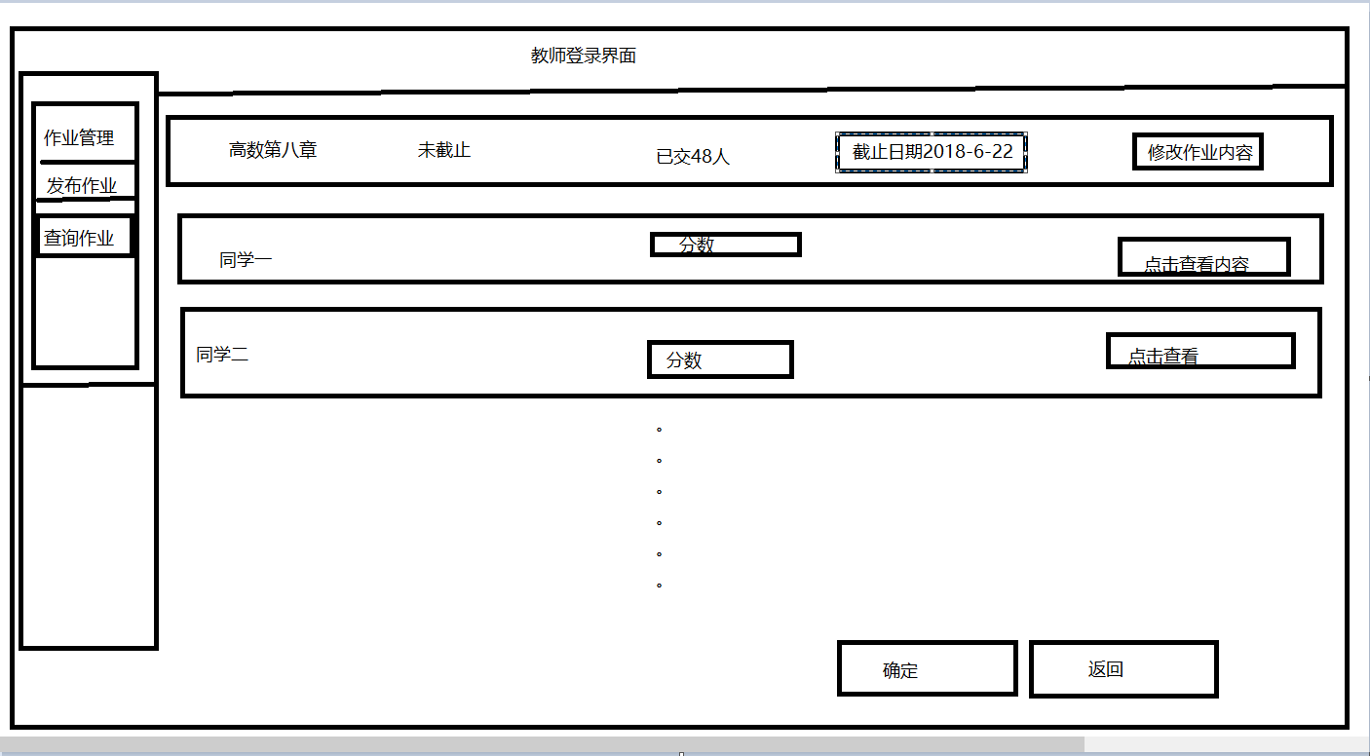
点击看查内容

页面图4
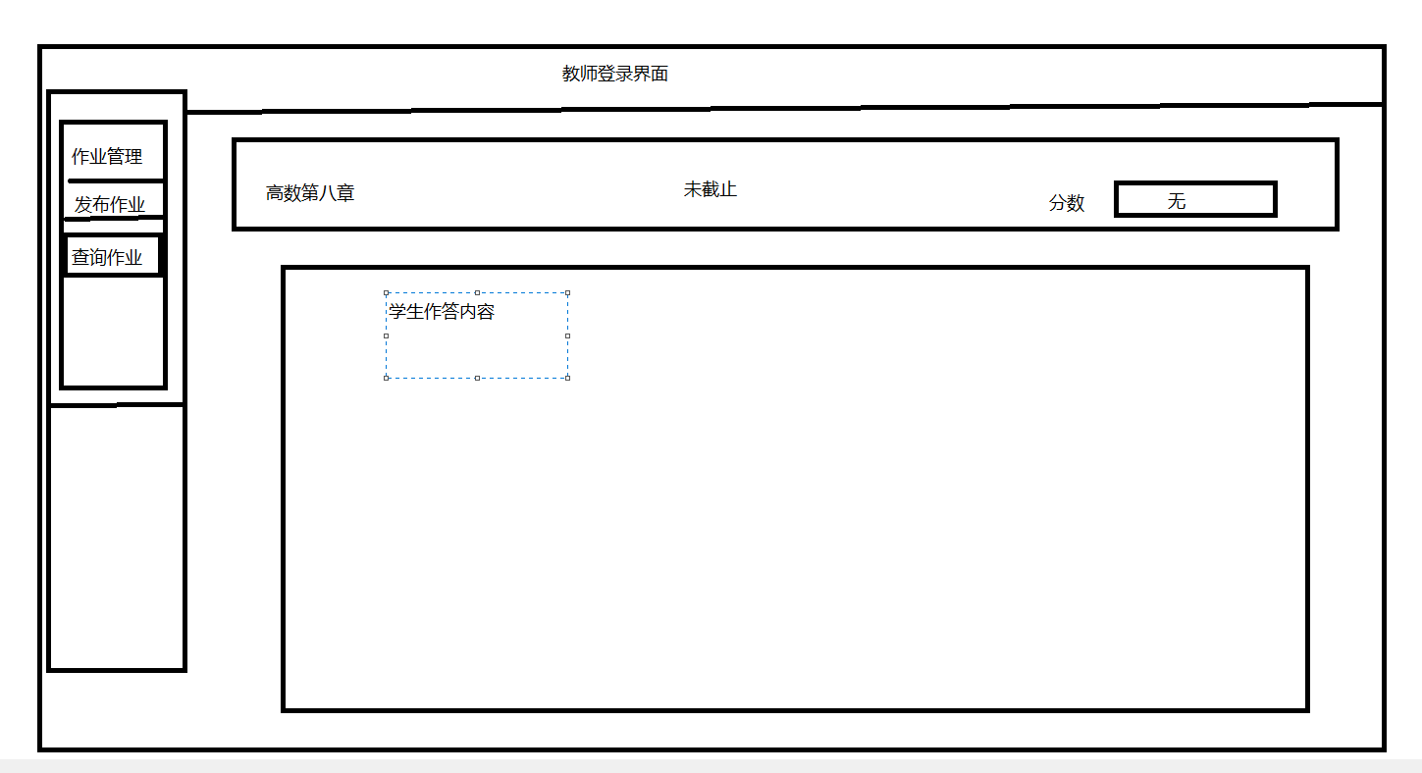
返回
4.1.1.2.2 输入要素

数据项 | 说明 | 数据格式 | 是否必填
按主题内容查询 | 根据主题内容模糊查询 | 文本 | 否 | 当选项为否时，按截止时间的数据项进行排列
按截止时间 | 默认为降序排列 | 下拉选项框 | 是

4.1.1.2.3 处理流程
点击查询作业按钮，显示第一个页面，填入按主题内容查询（当此数据项为空时，则排列所有该教师发布的作业），点击查看，跳入第二个页面，点击返回，返回第一个页面，
4.1.1.2.4 输出要素
点击查询作业后：显示有主题，截止时间，是否已截止，已交人数
点击查看后：显示该作业学生提交列表，姓名，所得分数（未截止，未批改为无）
点击查看内容后：显示学生的作业内容，点击返回返回上一个页面

4.1.1.3 修改内容
4.1.1.3.1 业务概述
修改内容指的是教师可以修改作业的截止日期，和修改学生的所得分数，和作业内容
页面图5
页面图6
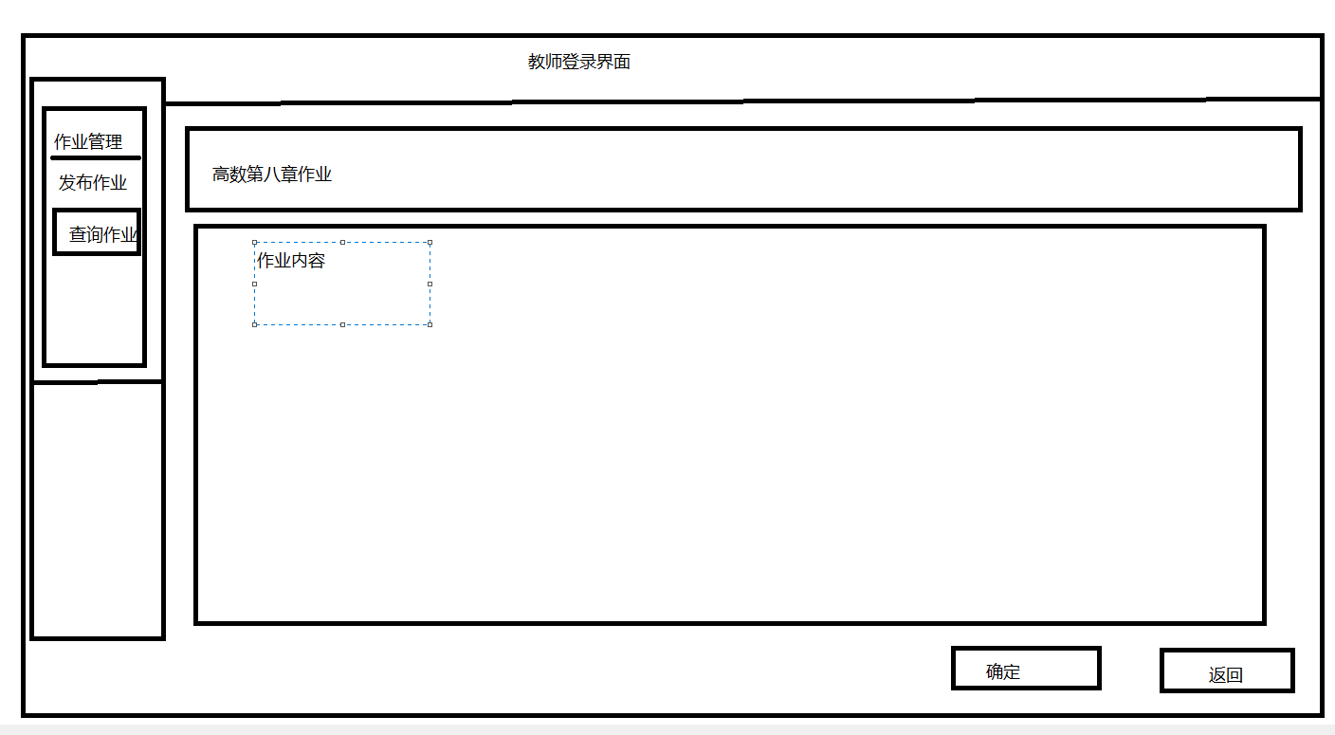
4.1.1.3.2使用者
教师
4.1.1.3.3
输入要素：
数据项 | 说明 | 数据格式 | 是否必填
分数 | 默认之前设定的分数。未批改为无 | 文本 | 否
截止日期 | 默认发布作业时时间 | 文本格式年-月-日 | 否
作业内容 | 默认发布时的内容 | 文档 | 否
4.1.1.3.4 处理流程
教师点击查看作业选项，在点击所要修改作业项目的点击查看按钮，然后可修改时间，修改学生分数，和修改作业内容（点击修改作业内容按钮）。点击确定即可。如果要修改作业内容则点击修改作业内容按钮，弹出页面图6，点击确认即可
4.1.1.3.5 输出要素
当点击确定。如果时间格式正确，输出修改成功。

4.1.1.4 批改作业
4.1.1.4.1 业务概述
教师自己发布的修改未批改过的作业
页面图7
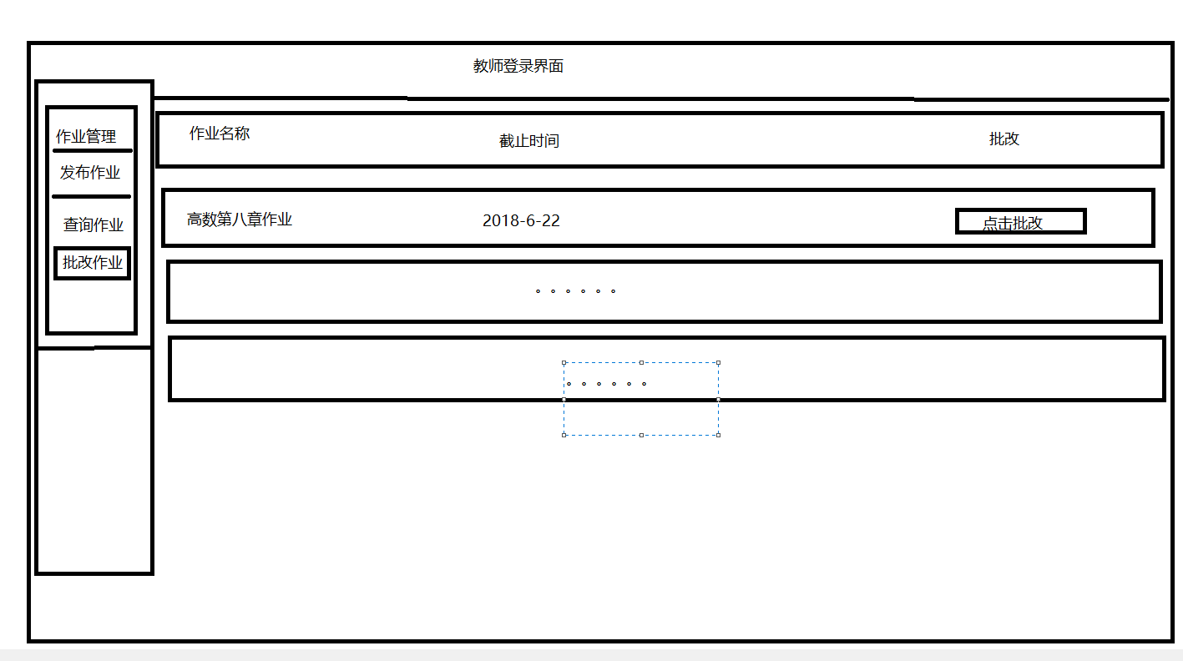
页面图8
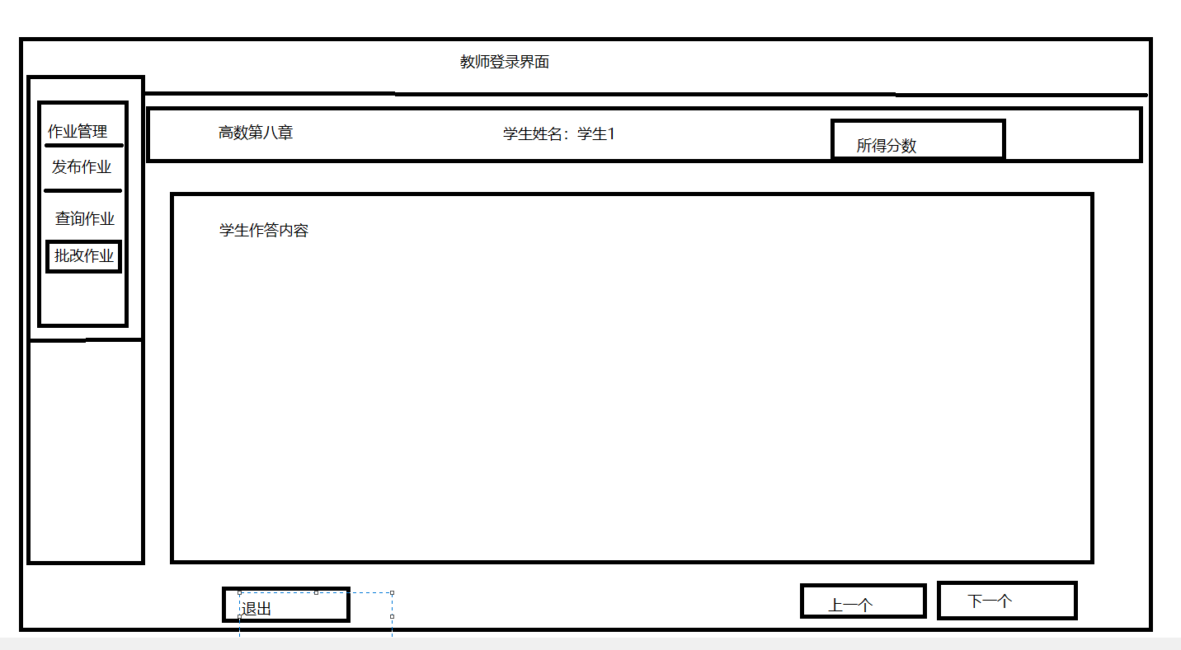
4.1.1.4.2使用者
教师
4.1.1.4.3输入要素

数据项 | 说明 | 格式 | 是否必填
所得分数 | 该学生所得分数 | 数字 | 否

4.1.1.4.4处理流程
教师点击批改作业，显示所有未批改完且是自己发布的作业。点击批改进入页面图8.输入分数，点击下一个自动保存。
4.1.1.4.5输出要素
点击批改后。页面8显示第一个未批改过的学生的作答信息。
点击下一个：如果当前学生页面填入分数，则保存分数。否则不保存。并显示下一个未有分数的学生信息
点击上一个：如果当前学生页面填入分数，则保存分数。否则不保存。显示上一个未有分数的学生的信息
点击返回：返回页面7

4.1.2教师个人信息管理
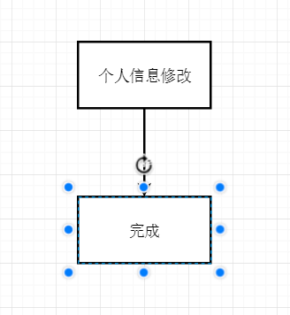

4.1.2.1个人信息修改
4.1.2.1.1业务概述
教师可以修改个人信息。

页面图9
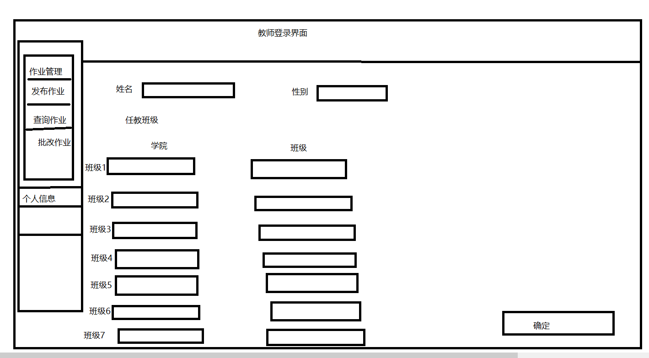

4.1.2.1.2使用者
教师
4.1.2.1.3输入要素
数据项 | 说明 | 格式 | 是否必填
姓名 | 初始显示注册时 | 文本 | 是
性别 | 初始显示注册时 | 单选下拉框 | 是
班级 | 选择学院才能选择班级，可多选可不选 | 单选下拉框 | 否

4.1.2.1.4处理流程
教师点击个人信息管理，修改内容，点击确定便可自动保存
4.1.2.1.5 输出要素
点击确定，弹出保存成功提示

4.2 学生端系统
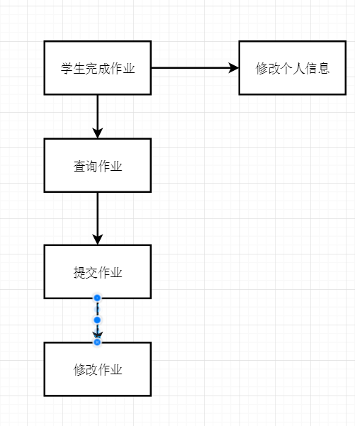

4.2.1作业管理

4.2.1.1查询作业
4.2.1.1.1业务概述
学生可查询所有已过了截止日期的作业便查看其分数

页面图10
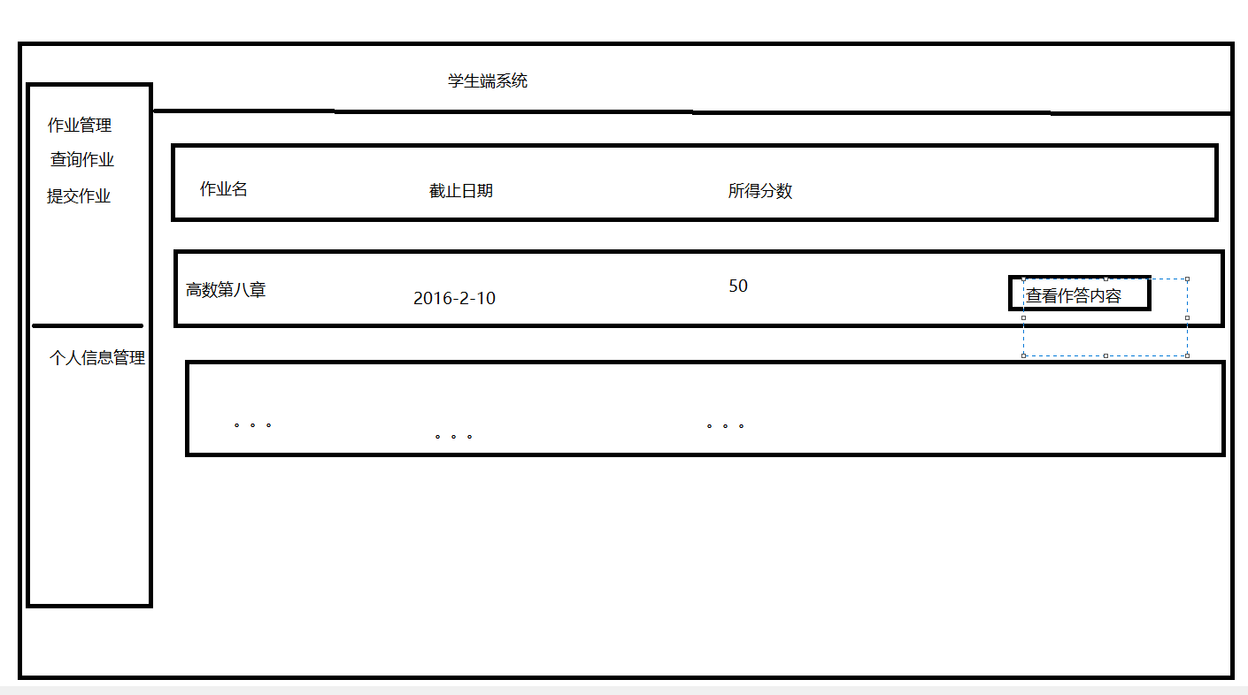
4.2.1.1.2使用者
学生
4.2.1.1.3输入要素
无输入
4.2.1.1.4处理流程
点击查询作业，便显示已经过了截止日期的所有作业。点击查看内容，显示页面图4相识的页面内容
4.2.1.1.5输出要素
无输出要素

4.2.1.2提交作业
4.2.1.2.1业务概述
学生可在提交作业中看到，未过截止日期的作业，进行填写和提交
页面图11
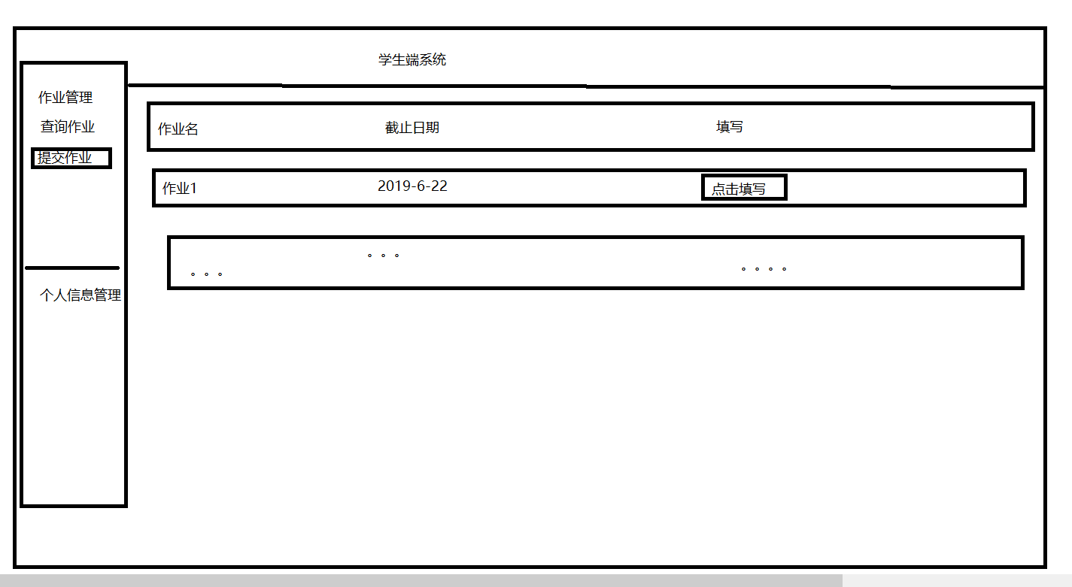
页面图12
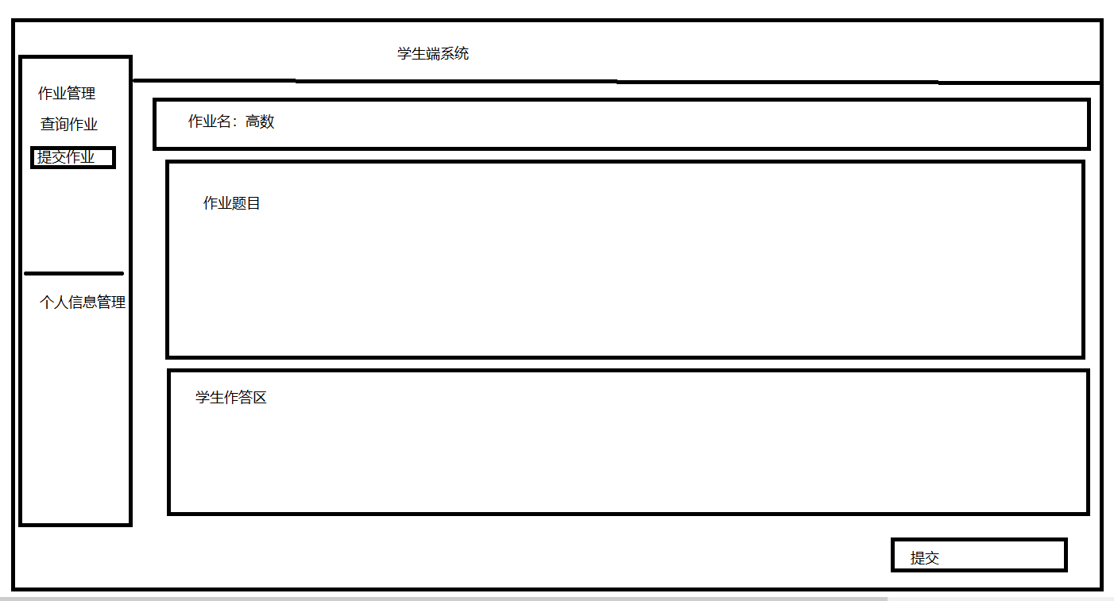
4.2.1.2.2使用者
学生
4.2.1.2.3输入要素
数据项 | 说明 | 格式 | 是否必填
学生作答区 | 学生根据题目作答的地方  （如提交过，这默认显示为上次提交内容） | 文本 | 否

4.2.1.2.4处理流程
学生点击提交作业，显示所有未截止的作业。点击填写，则进入填写页面，填
写完成即可点击提交进行保存
4.2.1.2.5输出要素
点击提交，提示作业保存成功

4.2.1.3修改作业
4.2.1.3.1业务概述
学生可修改未到截止日期的作业作答
4.2.1.3.2使用者
学生
4.2.1.3.3输入要素
点击查询作业，进入未截止作业，点击修改。
4.2.1.3.4处理流程
点击查询作业，进入未截止作业，点击修改。

4.2.1.3.5输出要素
修改成功则提示修改成功。

4.2.2个人信息管理

4.2.2.1个人信息修改
4.2.1.1.1业务概述
学生可修改自己姓名，班级
页面图12
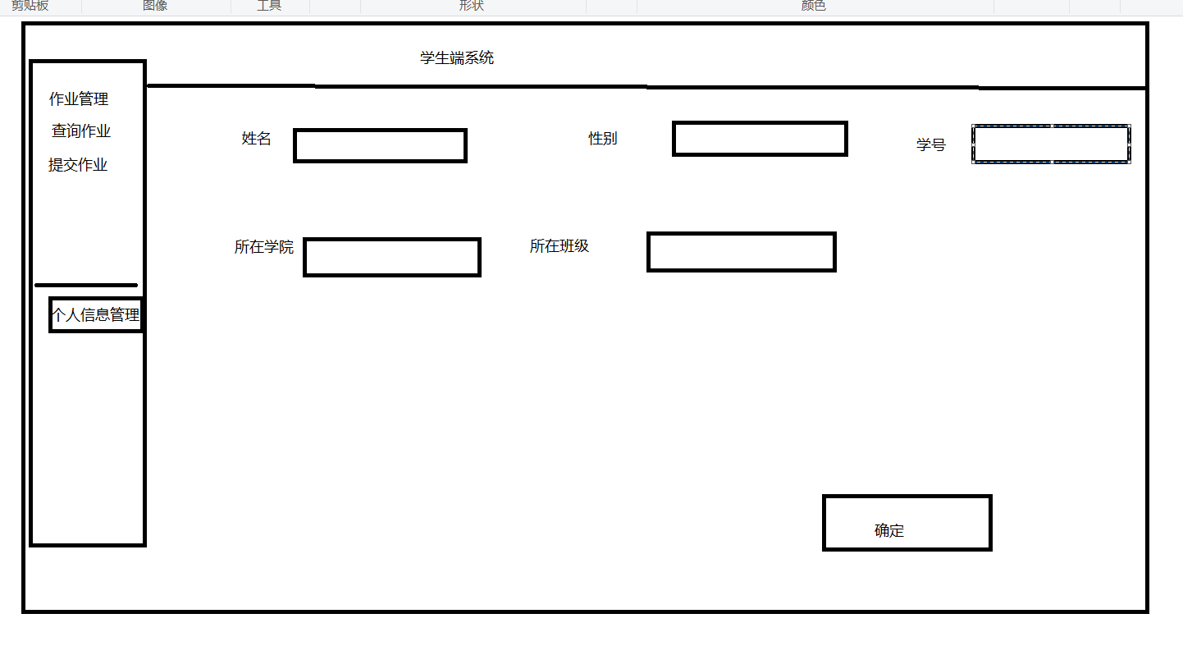
4.2.1.1.2使用者
学生
4.2.1.1.3输入要素

数据项 | 说明 | 格式 | 是否必填
姓名 | 默认显示注册时 | 文本 | 是
性别 | 默认显示注册时 | 下拉框 | 否
学号 | 默认显示注册时 | 数字 | 是
学院 | 默认显示注册时 | 下拉框 | 否
班级 | 默认显示注册时 | 下拉框 | 否

4.2.1.1.4处理流程
点击个人信息管理，进入管理页面，修改后点击确认即可保存
4.2.1.1.5输出要素
点击确定后，如果有修改的地方。则显示修改成功

4.3 管理员端

4.3.2.2 查看教师
4.3.2.2.1 业务概述
管理员可以查看任意教师信息。
4.3.2.2.2 使用者
管理员
4.3.2.2.3输入要素

数据项 | 说明 | 格式 | 是否必填
学院 | 默认为所有 | 下拉框 | 是

4.3.2.2.4处理流程
点击管理信息，点击管理教师，点击查看教师，必填项必填，选择确认查看。
4.3.2.2.5输出要素
打印所选学院的教师信息。

4.3.2.3 删除教师
4.3.2.3.1. 业务概述
管理员可以删除任意教师信息。
4.3.2.3.2 使用者
管理员
4.3.2.3.3输入要素

数据项 | 说明 | 格式 | 是否必填
账号 | 默认为空 | 文本 | 是

4.3.2.3.4处理流程
点击管理信息，点击管理教师，点击删除教师，必填项必填，
4.3.2.3.5输出要素
选择确认则删除，并提示删除成功，否则取消。

4.3.3 管理学生

4.3.3.2 查询学生
4.3.3.2.1. 业务概述
管理员可以查询任意学生信息。
4.3.3.3.2 使用者
管理员
4.3.3.3.3输入要素

数据项 | 说明 | 格式 | 是否必填
学院 | 默认为空 | 下拉框 | 是
班级 | 默认为空 | 下拉框 | 否

4.3.3.3.4处理流程
点击管理信息，点击管理学生，点击查询学生，必填项必填，
4.3.3.3.5输出要素
查询符合情况的学生信息并打印出来。

4.3.3.3删除学生
4.3.3.2.1. 业务概述
管理员可以删除指定学生信息。
4.3.3.3.2 使用者
管理员
4.3.3.3.3输入要素

数据项 | 说明 | 格式 | 是否必填
学院 | 默认为空 | 下拉框 | 是
班级 | 默认为空 | 下拉框 | 是
账号 | 默认为空 | 文本 | 是

4.3.3.3.4处理流程
点击管理信息，点击管理学生，点击删除学生，必填项必填，
4.3.3.3.5输出要素
查询出指定学生后删除，确认则删除并提示删除成功，否则取消。
班级 | 默认为空 | 下拉框 | 是
教师姓名 | 默认为空 | 下拉框 | 是

5．非功能需求

5.1技术需求

5.1.1软硬件运行环境
操作系统：待定
支持环境：待定
数 据 库：待定

5.1.2性能需求
本系统在正常网络环境下，应能保证系统的响应时间
其他模块相应功能响应时间不大于15s

5.1.3安全保密需求
保证管理者和注册用户密码安全，分权限管理，数据库访问控制；

5.1.4可维护性和可扩展性
网站管理者需懂得一定的服务器应用，SQL数据库应用。

5.1.5 界面要求
界面个性化，简单易用，从分合理安排界面控件，各种表格直观易于操作。

5.2文档需求

5.2.1文档清单
交付验收时需要交付的文档清单：
《需求规格说明书》
《概要设计说明书》
《详细设计说明书》

